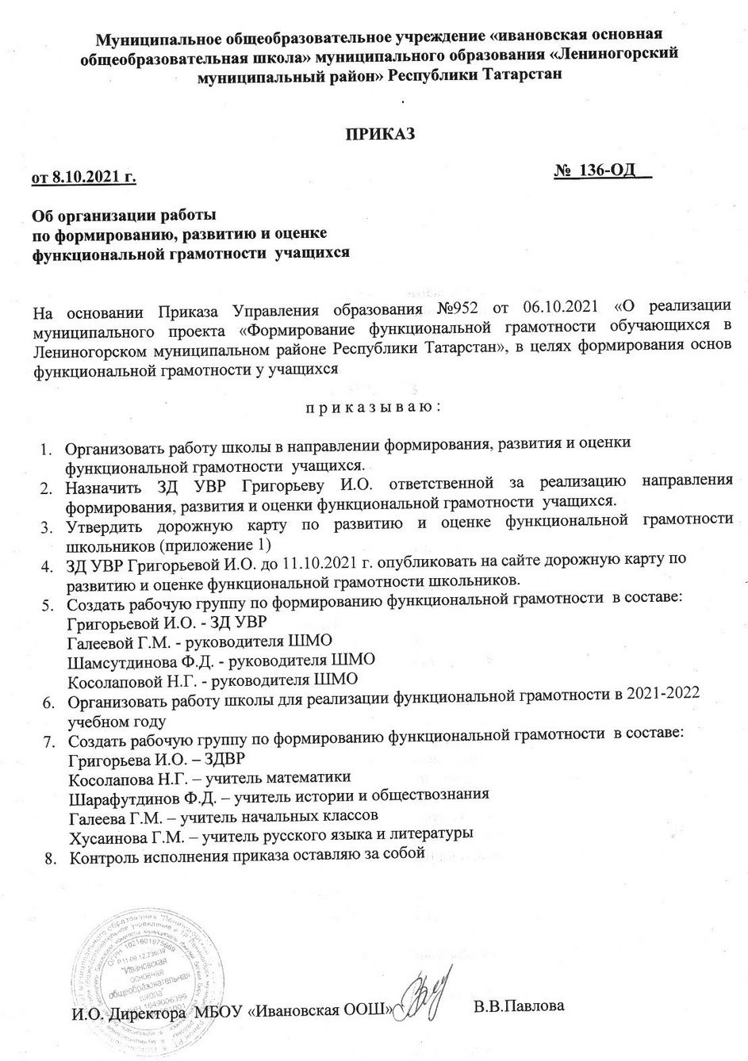

ПРИЛОЖЕНИЕ 1

«Дорожная карта»
по развитию и оценке функциональной грамотности школьников
МБОУ «Ивановская ООШ»
на 2021-2023 гг.
№  п/п | Мероприятие | Сроки  исполнения | Ответственный
- Нормативное обеспечение
1.1. | Назначение в общеобразовательном учреждении ответственного за формирование функциональной грамотности заместителя директора по учебно-воспитательной работе. | Октябрь  2021 | И.О. Директора МБОУ «Ивановская ООШ» Павлова В.В.
1.2. | Внесение изменений в ООП и локальные акты ООШ на основе методических  подходов:  - план внеурочной деятельности,  - программа воспитания и социализации,  - рабочие программы по предметам,  - программа внеурочной деятельности;  - положение о внутришкольной оценке  качества образования;  - положение о стимулирующей части ФОТ | Сентябрь-октябрь  2021 | ЗД УВР Григорьева И.О.
1.3 | Создание рабочей группы по формированию функциональной грамотности в ООШ | Ежегодно, сентябрь- октябрь | И.О. Директора МБОУ «Ивановская ООШ» Павлова В.В.
1.4 | Разработка дорожной карты по развитию и оценке функциональной грамотности школьников в ООШ | Сентябрь-октябрь  2021, с коррективами по необходимости | ЗД УВР Григорьева И.О.
- Методическое обеспечение
2.1. | Участие в заседаниях ММО учителей предметников по формированию функциональной грамотности школьников | По плану УО | Педагоги, рук-ли ШМО
2.2. | Проведение ежемесячных методических совещаний по вопросам развития функциональной грамотности обучающихся с педагогами ООШ | В течение года | Педагоги, рук-ли ШМО
2.3. | Включение в повестку заседания ШМО учителей по формированию функциональной  грамотности школьников | 2021-2023 гг | Рук-ли ШМО
2.4. | Участие членов рабочей группы по формированию функциональной грамотности  обучающихся в дистанционных семинарах по повышению функциональной грамотности обучающихся | 2021-2023 гг | ЗД УВР Григорьева И.О.
2.5. | Организация процесса формирования  профессиональной компетенции  администрации и педагогических кадров по  формированию функциональной  грамотности школьников (на курсах  повышения квалификации различного уровня и по разным предметным областям) | 2021-2023 гг | И.О. Директора МБОУ «СОШ №2» Павлова В.В.
2.6. | Консультирование родителей обучающихся по вопросам формирования функциональной грамотности | 2021-2023 гг | ЗД УВР Григорьева И.О., классные руководители
2.7. | Участие в муниципальных семинарах,  вебинарах и т.п. для руководителей и  педагогических работников ООШ по вопросам развития функциональной  грамотности школьников | 2021-2023 гг | ЗД УВР Григорьева И. О.. рук-ли ШМО,  педагоги
- Организационное обеспечение
3.1. | Участие И.О. директора школы в инструктивных совещаниях по вопросам  формирования функциональной  грамотности школьников | 2 раза в год в период 2021-2023 гг. | И.О. Директора МБОУ «СОШ №2» Павлова В.В.
3.2. | Проведение недели функциональной грамотности | Октябрь-ноябрь  2021, 2022, 2023 | ЗД УВР Григорьева И.О.  рук-ли ШМО,  педагоги
3.3. | Создание банка дидактических технологий для формирования функциональной грамотности школьников и подготовка на его основе учебно-методического пособия «Банк технологий» | 2022-2023 гг. | ЗД УВР Григорьева И.О.,  рук-ли ШМО,  педагоги
3.4. | Разработка и внедрение структурно-функциональной модели формирования  функциональной грамотности школьников на основе реализации межпредметных связей в образовательный процесс ООШ | 2021-2023 гг | ЗД УВР Григорьева И.О.,  рук-ли ШМО,  педагоги
4.1. | Проведение ежегодных диагностических  срезов на предмет выявления уровня  сформированности функциональной  грамотности обучающихся | Октябрь-ноябрь  2021, 2022, 2023 | ЗД УВР Григорьева И.О.
4.2. | Предоставление ежегодного анализа о реализации дорожной карты | 2021, 2022, 2023 гг. | ЗД УВР Григорьева И.О.
5.1. | Разработка и поддержка информационного  ресурса (вкладки на сайте Edu.tatar), отражающего деятельность по развитию  функциональной грамотности школьников в ООШ | 2021-2023 гг. | ЗД УВР Григорьева И.О.
5.2. | Отражение деятельности ООШ по развитию функциональной грамотности  школьников в СМИ | 2021-2023 гг. | ЗД УВР Григорьева И.О.
5.3. | Разработка и поддержка информационного  ресурса (страница на сайте), отражающего  деятельность всех участников  образовательного процесса по развитию функциональной грамотности | 2021-2023 гг. | ЗД УВР Григорьева И.О.

